**УЧЕНИЕ С УВЛЕЧЕНИЕМ. ИСПОЛЬЗОВАНИЕ НАГЛЯДНО-ДИДАКТИЧЕСКИХ ИГР В РАБОТЕ С ДЕТЬМИ С ОСОБЫМИ ОБРАЗОВАТЕЛЬНЫМИ ПОТРЕБНОСТЯМИ**

**Вдовицкая Светлана Александровна**

Учитель-дефектолог категории «педагог-исследователь»,

учитель трудового обучения КГУ «Специальная школа-интернат №9» управления образования Карагандинской области

Сарань, Казахстан

**Аннотация**: Арнайы мектептің негізгі міндеті балалардың жеке дамуы үшін оңтайлы жағдай жасау және ерекше білім беру қажеттіліктері бар балаларды кейіннен әлеуметтендіре отырып, өз бетінше өмір сүруге дайындау болып табылады. Оқушылардың танымдық белсенділігін түзету мәселесі арнайы педагогиканың жалпы дидактикалық және әдістемелік мәселесі болып табылады. Мақалада арнайы мектептерде түзету жұмыстарын ұйымдастыруға көмектесетін ерекше білім беру қажеттіліктері бар балалардың танымдық іс-әрекетін дамытуға бағытталған практикалық көрнекі дидактикалық материал ұсынылған.

**Аннотация**:Основной задачей специальной школы является создание оптимальных условий для личностного развития и подготовки детей с ограниченными возможностями к самостоятельной жизни с последующей социализацией. Проблема коррекции познавательной деятельности обучающихся является общей дидактической и методической проблемой специальной педагогики. В статье представлен практический наглядно-дидактический материал, направленный на развитие познавательной деятельности детей с ограниченными возможностями, который поможет организовать коррекционную работу в специальных школах.

**Abstract**: The main task of the special school is to create optimal conditions for personal development and preparation of children with special educational needs for independent living with subsequent socialization. The problem of correcting the cognitive activity of students is a general didactic and methodological problem of special pedagogy. The article presents practical visual didactic material aimed at developing the cognitive activity of children with special educational needs, which helps to organize correctional work in special schools.

**Ключевые слова:** дефектология, дети с особыми образовательными потребностями, коррекционно-развивающие дидактические игры.

Создание оптимальных условий для личностного развития и подготовки лиц с особыми образовательными потребностями к самостоятельной жизни с последующей социализацией – основная задача специальной школы. Развитие и коррекция познавательной деятельности является основным дидактическим и методическим направлением в области специальной педагогики. Учебный процесс должен быть направлен на обеспечение успешного развития и обучения детей, на дальнейшую интеграцию обучающихся в современное общество.

Известные принципы общей системы образования касаются всех видов школ, однако специальная школа решает свои дефектологические задачи, обусловленные особенностями развития детей с ограниченными возможностями, которые направлены на коррекцию, развитие и компенсацию нарушенных функций. Для решения данных задач необходима коррекция эмоционально-волевой сферы, познавательной деятельности, формирование социальных и нравственных качеств личности детей.

Понятие «коррекционно-развивающие дидактические игры» включает достаточно обширную группу методов и приемов организации учебного процесса в форме различных игр. Главные элементы игровой технологии обучения: перед началом игры ставится конкретная цель обучения; через игровую деятельность достигается конкретный педагогический результат; обучающая деятельность подчиняется правилам игры; учебные материалы являются средствами игры.

Эффективность применения наглядно-дидактического материала в проведении игр заключается в повышении осознанности усвоения и уровня мотивации, обучающиеся с удовольствием выполняют предложенные задания, их эмоциональный настрой улучшается.

Для коррекции и сохранения психического здоровья необходимо создавать положительные эмоции у учащихся. При организации коррекционных заданий важно учитывать возможности ребенка – задание должно лежать в зоне умеренной трудности, но быть доступным, чтобы обеспечить ученику переживание успеха. В дальнейшем трудность заданий следует увеличивать пропорционально возрастающим возможностям ребенка.

Мною был составлен сборник наглядно-дидактических игр по развитию и коррекции познавательной деятельности у детей с особыми образовательными потребностями, в котором собран и систематизирован наглядно-дидактический материал.

Сборник включает 30 игр, распределенных по 3-м разделам: логическое мышление; пространственное мышление; цвет, геометрические фигуры.

Данное пособие предназначено для учителей-дефектологов, воспитателей, логопедов, родителей. Для удобства применения наглядных материалов на практике в сборник помещен QR-код, пройдя по которому с Яндекс-диска можно скачать и распечатать наглядные материалы в PDF формате. Каждое задание включает цель игры, описание, рекомендации и небольшую иллюстрацию для удобства припоминания задания. В конце сборника размещено приложение.

Сборник включает задания, выполнение которых развивает у обучающихся умения отрабатывать и закреплять свои практические действия в процессе пробных и тренировочных упражнений. Присутствуют также задания, самостоятельное выполнение которых повышает познавательную активность школьников в процессе ознакомления их с новыми правилами, понятиями, законами. Наличие заданий творческого характера, формирующих логические умения, увеличивают удельный вес самостоятельной деятельности, творческой активности обучающихся.

Коррекционное воздействие на ребенка с особыми образовательными потребностями начинается уже с первых минут на уроке, помогает настроиться на учебную деятельность. Вот примеры применения дидактических игр в специальной школе.

Задание «*Цвета и палитры*» способствует развитию цветовосприятия, логического мышления, произвольного внимания, усидчивости: нужно соединить предметы с одинаковым набором цветов, а потом обменяться карточками и провести взаимопроверку.

Рис. 1. Задание «Цвета и палитры»

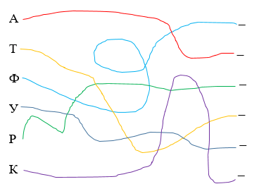

Для подведения к теме урока можно использовать «*Зашифрованные слова*», которые развивают ориентировку в пространстве, произвольное внимание.

Рис. 2. Задание «Зашифрованные слова»

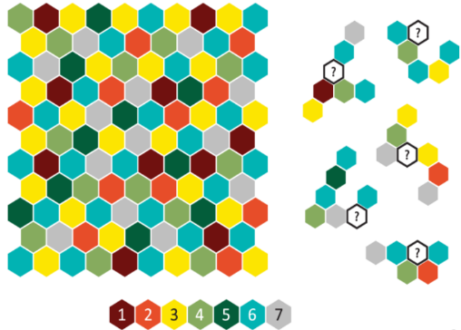В своей работе использую ламинированные карты и карточки, а также фломастеры на водной основе, которые легко удаляются губкой после выполнения задания. У каждого обучающегося свой цвет фломастера. И если используется взаимопроверка, то наглядно видны исправления другим учеником.

Для развития произвольного внимания, логического мышления, зрительного восприятия даю обучающимся задание «*Найди фрагмент*».

Задание звучит так: на рисунке слева найдите такой же фрагмент, как справа, и определите цвет ячейки с вопросительным знаком.

Рис. 3. Задание «Найди фрагмент»

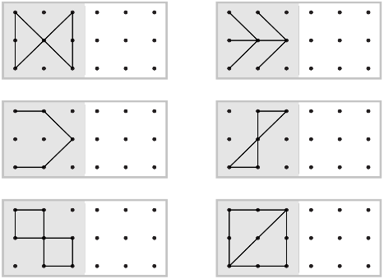Задание «*Повтори узор*» развивает пространственное мышление, произвольное внимание, усидчивость, ориентировку на плоскости.

Обучающемуся предлагается повторить по точкам рисунок, изображённый слева.

Рис. 4. Задание «Повтори узор»

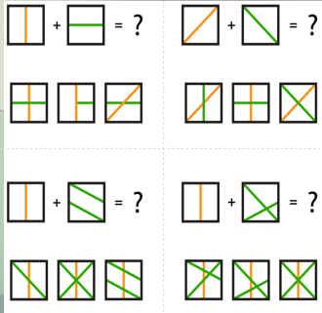Эффективное влияние на развитие и коррекцию пространственного мышления, внимательности, зрительной памяти оказывают упражнения типа «*Объедини картинки*»: нужно выбрать картинку, которая является результатом объединения двух картинок.

Рис. 5. Задание «Объедини картинки»

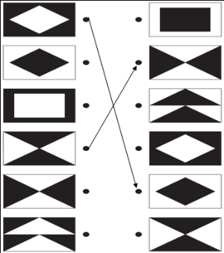В задании «*Черное и белое*» нужно соединить стрелками фигуры, одинаковые по форме, но противоположные по цвету. Такой вид работы развивает произвольное внимание, наблюдательность, усидчивость.

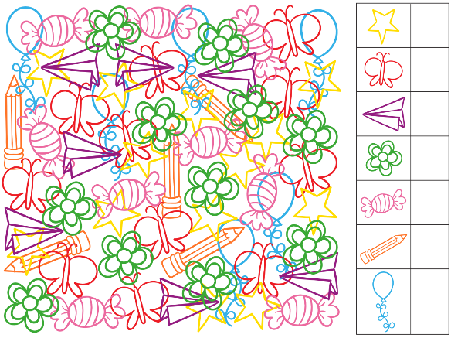Рис. 6. Задание «Черное и белое»

Большой популярностью у воспитанников пользуются «*Зашумлённые картинки*» - это контуры геометрических фигур или предметов, которые наложены друг на друга. Нужно посчитать одинаковые предметы и записать цифру в ячейку напротив. Задание развивает произвольное внимание, зрительную память, закрепляет навыки счета.

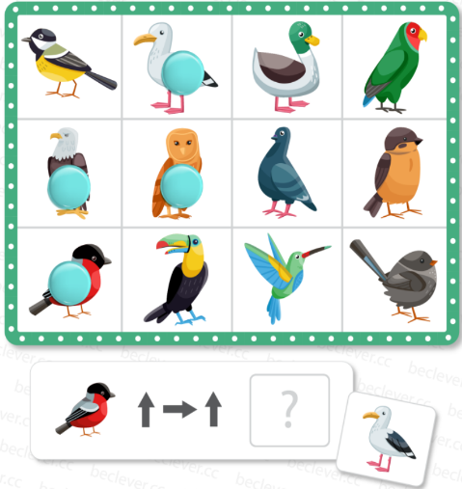 Рис. 7. Задание «Зашумлённые картинки»

Задание «*Проложи путь*» очень нравится детям. Оно развивает пространственное мышление, зрительное восприятие. Нужно проложить путь от одного объекта до другого, пройдя по заданным стрелкам, и прикрепить ответ в ячейку. Чтобы ребенок не сбился, можно предложить ему отмечать путь мелкими предметами: пуговицами, палочками.

Рис. 8. Задание «Проложи путь»

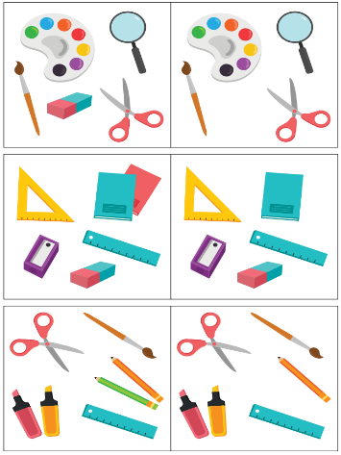В задании «*Что исчезло*» предлагается сравнить две картинки, найти недостающий предмет в соседней ячейке и обвести. Это способствует развитию произвольного внимания, умения концентрироваться и сравнивать.

Рис. 9. Задание «Что исчезло»

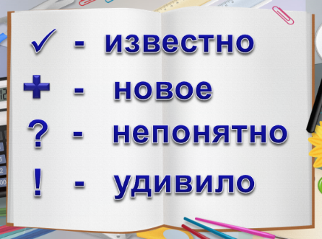Для проведения рефлексии в конце урока подходит метод «*Пометки на полях*». Знаком «галочка» (V) отмечается информация, которая уже известна ученику. Знаком «плюс» (+) отмечается новое знание, новая информация. Знаком «вопрос» (?) отмечается то, что осталось непонятным ученику. «Восклицательным знаком» (!) отмечается то, что ученика удивило. Данный метод обязывает обучающихся осознанно выполнять задания, усваивать информацию, вчитываться в задание, в текст, отслеживать собственное понимание в процессе обучения.

Рис. 10. Пометки на полях

***Разнообразие существующих активных методов обучения*** позволяет учителю чередовать различные виды работы, что также является эффективным средством активизации учения. Переключение с одного вида деятельности на другой предохраняет от переутомления и, в то же время, не дает отвлечься от изучаемого материала, а также обеспечивает его восприятие с различных сторон. Активное использование наглядно-дидактических игр в работе с детьми с ограниченными возможностями способствует повышению эффективности занятий, коррекции, развитию и компенсации нарушенных функций.

**СПИСОК ИСПОЛЬЗОВАННЫХ ИСТОЧНИКОВ:**

1. Типовые правила деятельности организаций образования соответствующих типов и видов (приказ МОН РК от 30.10.2018 №595).
2. Воронкова В.В. Воспитание и обучение детей во вспомогательной школе. – М., 1994. 245 с.
3. Кащенко В.П. Педагогическая коррекция. - М., 1994, 74 с.
4. Мирский С.Л. Методика профессионально-трудового обучения во вспомогательной школе. - Москва: Просвещение, 1980, 77 с.
5. Морозова Н.Г. Формирование познавательных интересов у аномальных детей. - М.: «Просвещение», 1969, 150 с.
6. Рубинштейн, С.Я. Психология умственно отсталого школьника. - М., 1986.

**Интернет-ресурсы**

1. <https://beclever.cc/> -
2. [www.pedagog.kz](http://www.pedagog.kz) – Интернет-сообщество учителей РК.
3. <http://festival.1september.ru/articles/412720/>
4. <http://vashpsixolog.ru/areer-oriented-high-school/77-educ>